Training 28 provU11 08/11/2012:

Standaardopwarming

Combinatiespel 1

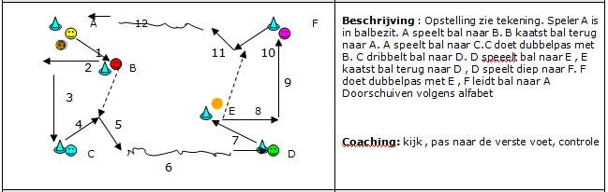

Wedstrijdvorm : 4 tegen 4 op kleine ruimte

Combinatiespel 2

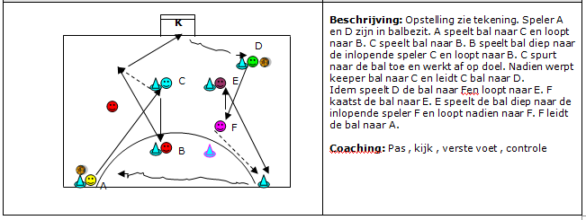

Wedstrijdvorm: 1 tegen 1 (tornooivorm)

Combinatiespel 3

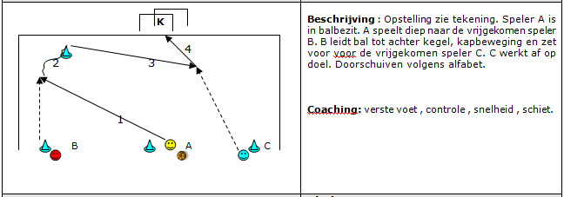

Inoefenen standaardsituaties

Hoekschoppen: aantal mogelijke combinaties inoefenen en afspreken van signalen

* Hoekschop 1ste paal
* Hoekschop 2de paal
* Hoekschop achteruit
* Hoekschop kort

Vrije trap: oefenen trap + afleg

Matchke + penaltycup